**参考答案**

高一生物寒假作业 （一）

一、选择题：

1—5 BBBBC 6—10 BACAC

11—15 ABDCB 16—20 BABCA

21—25 ADCCB 26—30 DCDDB

31—35 BBDBB 36—40 CBBDA

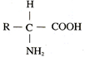二、非选择题：

41.(1)淀粉 (2)

(3) 2010

42.还原糖 本尼迪特试剂 红黄色 蛋白质 双缩脲 脂肪 苏丹III

43.

①②③④⑥ A B D 大肠杆菌无以核膜为界限的细胞核，洋葱表皮细胞有以核膜为界限的细胞核 多样

三、实验题：

44.一定的流动性 组成细胞膜的磷脂和蛋白质分子大都可以运动的 线粒体 在适宜温度条件下才能体现出细胞膜的流动性 探究细胞膜上的蛋白质分子是可以运动的 细胞膜具有一定的流动性 乙 由于温度影响分子运动和酶的活性，因此在一定范围内随温度升高，膜的流动性增强，超过一定温度会使膜结构遭到破坏而失活，因此只有在适宜温度条件下才能体现出细胞膜的流动性 设计不同组的梯度温度处理下的荧光标记的人鼠细胞融合实验，通过观察红色、绿色荧光标记在细胞膜上均匀分布所需时间的长短进行比较

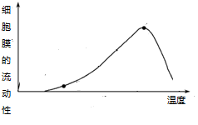

高一生物寒假作业 （二）

1-10 ADDCB DDBCA 11-20 AABBD CBBBB 21-28 CCCAB ABC

29.(1)磷脂分子一端亲水而另一端亲脂 (2)选择透性　(3)一定的流动性 (4)b、c、d　(5)b　a

30.(1)高　(2)低温导致酶的活性降低　不会　高温导致酶的空间结构被破坏(高温导致酶失活)　(3)不能

31.(1)厌氧呼吸 (2)厌氧呼吸和需氧呼吸　大于 (3)需氧呼吸　等于

32.(1)水(H2O)　细胞溶胶　(2)A、B、D　(3)植物细胞呼吸所释放的CO2量　C (4)光强度

33.(1)丙酮酸　线粒体内膜 (2)光合作用强度小于或等于细胞呼吸强度 遮光　细胞呼吸强度

(3)a、f (4)右移　上移　(5)134.4　减少

高一生物寒假作业 （三）

1．C2．D3．B4．D5．C6．B7．D8．B9．A10．A

11．C12．D13．C14．C15．D16．C17．D18．C19．B20．B

21．D22．B23．D24．B25．D26．C27．C28．A29．B30．D

31．C32．C33．D34．B35．C

36．NADPH ﹝H﹞ 双层膜结构、含有少量的DNA和RNA、﹙液态的基质可不写﹚ 类囊体膜和叶绿体基质6 、D1＞D2＋D3＋D4或者D1＞D3＞D2＝D4、＞

37．（1）核酮糖二磷酸／RuBP 氨基酸／蛋白质、脂质

（2）活性 丙糖磷酸转变成蔗糖时脱下的磷酸可运回叶绿体／叶绿体外Pi回运叶绿体内 淀粉分解转化

（3）气孔（相对）开度 还原

38． 光质（不同波长的光或者不同颜色的光） 排出液体的体积（或02的释放量）

小于 叶绿体外 蔗糖 淀粉转化为三碳糖 增加

39．光照强度、CO2浓度 无关变量 高于

C组只用了D组一半的光照时间，其光合作用产物的相对含量却是D组的94%

光照 ATP和NADPH CO2的同化量

40．光反应 破碎 氢载体 氧气释放速率

较少 增加叶面积和提高叶绿素含量 增加

高一生物寒假作业 （四）

**第一节 细胞的增殖**

基础知识：1.细胞分裂结束 下一次分裂结束 长 短 合成DNA复制所需蛋白质的合成和核糖体的增生 完成DNA复制 完成细胞分裂所需蛋白质的合成

1. 前期 中期 后期 末期 核膜 核仁 纺锤丝 染色体 着丝粒 着丝粒 数量加倍

核膜 核仁 消失

练习题：1.D 2.C 3.D. 4.C 5.A 6.C 7.D 8.D 9.B

1. （1）后（2）8（3）4（4）间 复制 （5）赤道板 细胞板 细胞壁

观察植物细胞的有丝分裂

实验原理：染色体 碱性

实验流程： 2-3mm 盐酸 使组织中的细胞相互分离 洗去组织中的解离液，有利于染色

龙胆紫或（醋酸洋红）染液

练习 1.B 2.BDA 3.A 4.D

**第二节 细胞分化、衰老和癌变**

基础知识：1形态、结构和功能 可 选择性表达 分裂和分化 2无限增殖 3各种射线辐射 化学因素 许多病毒 4.全能 不能 不能 具有 5 下降 增大 减少 慢 增大 6.正常 程序性细胞死亡 7.不会 会 不会

练习：1.A 2.C 3.B 4.D 5.C 6.B 7.A 8.(1)沉默　c-Myc，KIf4　c-Myc，KIf4，Fas　编程性死亡　(2)基因的选择性表达

高一生物寒假作业 （五）

1. 选择题：
2. --5 C B D D B 6----10 D C C A B 11----15 B A D B A 16----20 D A B C D

21----25 C D D B A 26----31 B A D B C D

二、非选择题

32．（1） AC；D；2 （2）AABB或aabb或aaBB或AAbb

（3）DNA；B、C、E （4）C

1. (1) ①③④②⑤⑥⑦ （2）纯种 一 AA×aa
2. 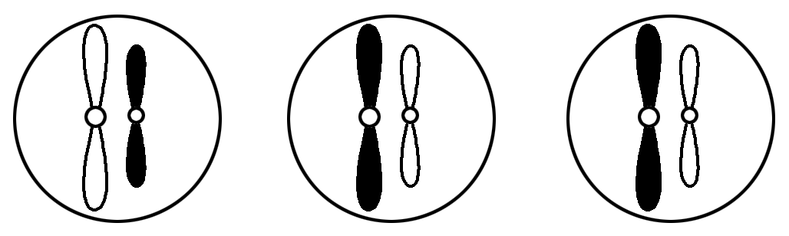 (1)　A、B、D (2)有丝分裂后　4

（3） 4　 A—D—E—F—C (4)

1. （1）二和三 紫花 （2）Aa aa （3）2/3 （4）1/6

36．（1）紫粒：黄粒=53：18≈3：1 　　 （2）Yy

（3）这个结论不正确。

理由：选取的样本太少，有一定偶然性，不可能代表全部籽粒的遗传因子组合类型。

实验设计：任意选取A穗上紫色玉米粒50粒，单独种植（避免不同株植物的传粉），观察、记录长成后各个植株上所结玉米子粒的颜色。

预测结果：①如果所有植株玉米上所结玉米子粒全为紫色，说明A植株玉米穗上的紫色子粒均为纯合子；

②如果所有植株玉米上所结玉米子粒都既有紫色又有黄色，说明A植株玉米穗上的紫色子粒均为杂合子；

③如果有的植株玉米上所结玉米子粒全为紫色，有的植株玉米上所结玉米子粒都既有紫色又有黄色，说明A植株玉米穗上的紫色子粒有纯合子和杂合子两种。